บทที่ 1
บทนำ

สถานที่จอดรถในปัจจุบัน มีการจ้างพนักงานมาดูแลในการตรวจสอบรถที่เข้า-ออกซึ่งเกิดความล่าช้าทำให้เกิดปัญหาในการจราจรจึงมีแนวคิดในการพัฒนาระบบจดจำป้ายทะเบียนรถยนต์ที่สามารถตรวจสอบรถเข้า-ออกโดยอัตโนมัติที่มีประสิทธิภาพและมีความรวดเร็ว โดยใช้หลักการนำข้อมูลภาพ แปลงเป็นข้อมูลตัวหนังสือ แล้วนำผลลัพธ์ที่ได้บันทึกลง Database

1.1 วัตถุประสงค์ของโครงงาน
เพื่อสร้างระบบจดจำป้ายทะเบียน ที่เพิ่มความรวดเร็วและความปลอดภัยในการตรวจสอบรถที่เข้า-ออกในสถานที่จอดรถ ศึกษาการประมวลผลภาพและหลักการจดจำรูปแบบ

1.2 ขอบเขตของโครงงาน
ขอบเขตของระบบจดจำป้ายทะเบียนรถยนต์แบ่งเป็น 2 ส่วน
ส่วนของ Hardware โดยที่ Hardware ที่ใช้จะเป็นกล้อง Digital Video
ส่วนของ Software โดยที่ Software ของระบบจดจำป้ายทะเบียนรถยนต์จะนำภาพที่ได้จากกล้องมาทำการประมวลดังนี้
- การกำจัดสัญญาณรบกวน (Filter)
- การทำไบนาไรเซชัน (Image Binarization)
- การจำแนกภาพ (Image Segmentation)
- การรู้จำภาพ (Recognition)
โดยกระบวนการรู้จำภาพจะใช้โครงข่ายประสาทเทียม (Neural Network) มาใช้ในกระบวนการ Recognition ข้อมูลภาพที่ใช้ในการประมวลผลภาพจะเป็นข้อมูลแบบ Bitmap Gray-Scale 256 ระดับ มาทำการแยกส่วนของทะเบียนออกจากข้อมูลภาพ
ข้อมูลภาพ 256 Gray
เปลี่ยนเป็นภาพแบบไบนารี
การแยกเลขทะเบียน
เตรียมข้อมูลภาพเพื่อใช้ในการจดจำรูปแบบ
รูปที่ 1.1 ขั้นตอนการทำงานของโปรเเกรม
หลังจากผ่านขั้นตอนการแยกหมายเลขทะเบียน ข้อมูลของหมายเลขทะเบียนจะเข้าสู่กระบวนการรู้จำภาพ เพื่อประมวลผลออกมาเป็นตัวเลข โดยข้อมูลตัวเลขก็จะถูกบันทึกลง Database ต่อไป
1.3 การประยุกต์ใช้งานของระบบจดจำป้ายทะเบียนรถยนต์
- ระบบเก็บค่าใช้บริการทางด่วน
ระบบจดจำป้ายทะเบียนรถยนต์สามารถนำไปประยุกต์ใช้กับฐานข้อมูลของระบบค่าใช้บริการทางด่วน โดยเจ้าของรถยนต์จะมีบัญชีเพื่อหักค่าบริการทางด่วน เมื่อรถยนต์ผ่านเข้าไปใช้บริการทางด่วน ระบบจดจำป้ายทะเบียนรถยนต์จะประมวลผลเพื่อระบุเลขทะเบียนรถยนต์ แล้วจัดการกับข้อมูลของรถยนต์คันนั้นในฐานข้อมูล เช่น การหักบัญชีค่าบริการทางด่วนจากเจ้าของรถยนต์โดยอัตโนมัติ ซึ่งทำให้สามารถลดจำนวนพนักงานเก็บค่าทางด่วนและเพิ่มความสะดวกสบายให้กับผู้ใช้บริการทางด่วน
- ระบบป้องกันการโจรกรรมรถยนต์
ในสถานที่ที่มีความเสี่ยงต่อการโจรกรรมยานยนต์ เช่น ในศูนย์การค้า สามารถใช้ระบบจดจำป้ายทะเบียนรถยนต์เพื่อตรวจเช็คการเข้าออกของรถยนต์ โดยเมื่อมีรถยนต์เข้ามาระบบจะระบุหมายเลขรถยนต์ และออกบัตรจอดรถที่มีหมายเลขทะเบียนตรงกัน ดังนั้นรถยนต์จะสามารถออกไปได้เมื่อมีบัตรตรงกับหมายเลขทะเบียนรถยนต์เท่านั้น
นอกจากนี้ยังสามารถประยุกต์ใช้ร่วมกับงานของเจ้าหน้าที่ตำรวจในการติดตามรถยนต์ที่ต้องการ เช่น รถยนต์ที่ถูกโจรกรรม หรือรถยนต์ที่ผู้กระทำผิดใช้โดยติดตั้งระบบตามด่านตรวจต่างๆ เพื่อให้สามารถติดตามรถยนต์ได้อย่างรวดเร็ว
- ระบบการควบคุมเข้าออกสถานที่สำคัญ
ในสถานที่สำคัญ เช่น เขตทหารจะไม่สามารถให้รถยนต์ที่ไม่ได้รับอนุญาตเข่าไปในสถานที่นั้นได้ ดังนั้นในระบบควบคุมการเข้าออกสถานที่จะใช้ระบบจดจำป้ายทะเบียนรถยนต์เพื่อตรวจสอบหมายเลขทะเบียนของรถยนต์นั้นว่าตรงกับหมายเลขทะเบียนของรถยนต์ในระบบฐานข้อมูลที่สามารถเข้าไปในสถานที่นั้นได้หรือไม่
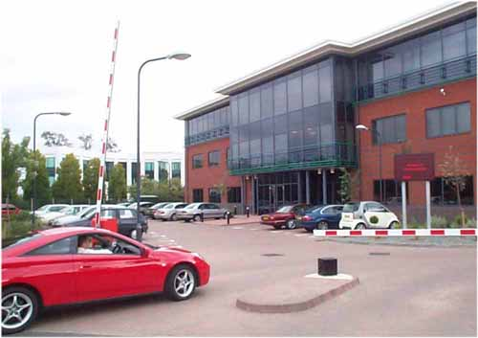
รูป 1.2 การผ่านเข้าออกสถานที่สำคัญ

- ใช้ในที่จอดรถที่เก็บค่าบริการ
เลขทะเบียนจะถูกนำไปใช้ในระบบที่จอดรถที่มีการสมัครสมาชิกโดยจะตรวจสอบการเป็นสมาชิโดยการตรวจสอบจากป้ายทะเบียนถ้าเป็นสมาชิกก็จะหักค่าบริการเเล้วบันทึกข้อมูลในฐานข้อมูล ถ้าตรวจสอบเเล้วว่าไม่ใช่สมาชิกก็จะคิดค่าบริการเเล้วเก็บเงินทันที

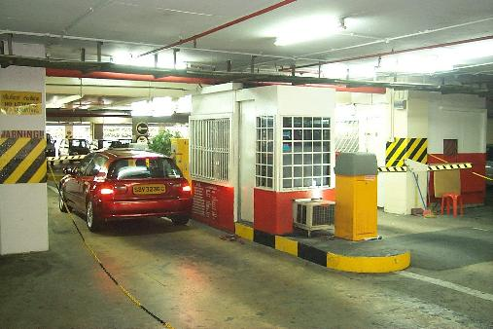

รูป 1.3 สถานที่จอดรถที่เก็บค่าบริการ

- เขตชายเเดน
รถที่ทำการลงทะเบียนเเล้วเท่านั้นที่จะสามารถผ่านเข้าหรือออกประเทศได้ ใช้ในการตรวจสอบของรถยนต์ในการผ่านเข้าออกชายเเดน

